LearnOSM

Videre lesing
Reviewed 2015-07-12
Hvis du har kommet deg så langt, gratulerer! Du burde nå en good oversikt over hvordan man lager kart med OpenStreetMap. Hva annet kan du gjøre med OSM? Hvordan kan du lære mere? Hvordan kan du holde deg i kontakt med kart-fellesskapet?

Andre deler av LearnOSM
På slutten av kapitelet om iD, hørte du om forskjellen mellom iD og JOSM. Det er en hel seksjon til bare JOMS hvor du vil lære alle detaljene for å ta fult utnytte av det denne editoren har å tilby.
Så langt, har alle endringene vi har gjort på kartet vært basert på bakgrunns-bilder. Men du kan samle en stor mengde informasjon mens du går eller kjører rundt. Seksjonen forklare hvordan man kan samle informasjon ved hjelp av forskjellige GPS-baserte enheter eller ved spesielt tilpassete utskrifter. Her får man også en oversikt over flere OpenStreetMap relaterte apper til mobilen.
OpenStreetMap er et samarbeidsprosjekt som vi håper du vil være en del av. En del av dette prosjektet er knyttet til humanitær hjelp, under Humanitarian OSM Team. Hvis du vil hjelpe HOT når det skjer en ulykke, sånn som jordskjelvet i Nepal, vennligst se seksjon på koordinering. Denne tar for seg verktøyene som bidrar til at mange mennesker kan jobbe med et relativt lite område på en sammenhengende måte. Den tar også for seg noen typiske oppgaver som man ofte møter når man driver med humanitær kartlegging.

Lær mer
Det er mye informasjon om OpenStreetMap tilgjengelig på wiki.openstreetmap.org. Her kan du finne informasjon om prosjekter relatert til OpenStreetMap, samt dokumenter og veiledninger som kan hjelpe deg å lære om OSM.
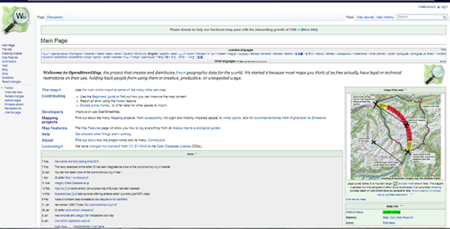

Epostliste
Den beste måten å komme i kontakt med OpenStreetmapmiljøet er å abonnere på din lokale epostliste. Mange melder seg på epostlisten med eposten sin, og når du er på listen kan du sende epost til gruppen hvis du har spørsmål eller har lyst å snakke om OpenStreetMap
For å melde deg på landet ditt sin epostliste, kan du åpne en nettleser gg navigere til lists.openstreetmap.org.
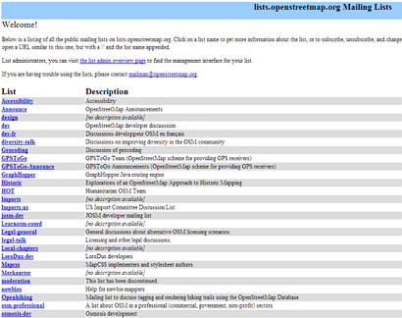
Bla ned på siden og finn listen som er assosiert med ditt land. Landslistene er navngitt på formen “Talk-lg”, hvor Ig representerer landet på den listen. For eksempel, “Talk-id” er listen for Indonesia
- Klikk på listen du vil melde deg på
- Fyll ut den følgende informasjonen i boksene på denne siden:
din epostadresse
ditt fornavn
et nytt passord
gjenta passordet
- Når du er ferdig, klikk på abonner
- Nå må du åpne epostinnboksen din, som du gjorde når du opprettet kontoen for OpenStreetMap. Her vil det være en bekreftelsesepost fra epostlisten.
- Klikk på bekreftelseslenken
- Nå bør du være et medlem på epostlisten.
- Nå når du vil sende en epost til listen kan du sende til talk-id@openstreetmap.org, bare at du bytter ut “id” med landskoden for din liste. Du vil også motta eposter fra andre medlemmer som sender meldinger til listen.

Sammendrag
Dette er noen av måtene du kan bruke og holde deg oppdatert med OpenStreetMapmiljøet og lære mer. Vi håper du vil fortsette å utforske og lære mer om OSM og bidra til prosjektet. God kartlegging!

Var dette kapittelet nyttig? Gi oss tilbakemelding og hjelp oss med å forbedre guidene!
- learnosm@hotosm.org
- @learnOSM
- Hosted on Github
Official HOT OSM learning materials



